2. USPON NA VIDOVU GORU – BOL 2021
DRŽAVNO PRVENSTVO MTB USPON

Pravila utrke

Datum utrke | Nedjelja, 10.10.2021
Vrsta utrke | Mtb uspon / DRŽAVNO PRVENSTVO
Format | Uspon – 16,5 km
Kategorije | POČETNICI U14,U15  DO 17 (Ž,M)  REKREATIVCI (LICENCIRANI)  SPORT  VETERANI A, B  VETERANI C, D  JUNIORKE JUNIORI  ELITE&U23 (Ž,M)

Prijave su moguće on-line na https://www.stoperica.live dodatne informacije na e-mail sebastian@bigbluesport.com (00385 91 6205898) do 08.10. do 24:00 sati. Prijave su moguće i nakon 08.10. u 24:00 sati, a startnina se uvećava za 100%. Prilikom prijave obavezno navesti i osobe u pratnji. Prijavljeni vozači se mogu odjaviti do 12:00 sati 09.10.2021., u protivnom će se naplatiti startnina matičnom klubu vozača.

Utrke se održava prema pravilima UCI, HBS i odredbama ovog Pravilnika. Vozači voze na vlastitu odgovornost. Organizator ne snosi odgovornost za djela učinjena od strane vozača prema trećim osobama. Utrka se vozi bez obzira na vremenske uvjete. Svi vozači moraju obavezno nositi KACIGU!!!

Startnine molimo uplatiti na žiro račun KJD Bol:

HR58 24070001100658882,

OTP Bank d.d., BIC: OTPVHR2X

a iznimno u gotovini prilikom registracije za utrku:

- SVE KATEGORIJE 50,00 kn

Najbliža bolnica – KBC Split, Spinčićeva 1, tel. 00 385 21 556 111

PROGRAM:

Nedjelja, 10.10.2019

- Otvaranje ureda utrke poviše plaže Zlatni rat u 09:30 h
- registracija i podjela startnih brojeva na startnoj ravnini - od 09:30 do 11:00 h
- kombi sa prtljagom natjecatelja polazi prema cilju u 11:40h
- start svih kategorija – Plaža zlatni rat 12:00h
- zatvorena vožnja prvih 4,5km do početka makadama – Murvica (START)
- po trasi uspona se vozi po prometnim pravilima (desna traka !!!)
- predviđeni dolazak prvih na cilj – Vidova gora 778m (13:15)
- topli obrok za natjecatelje i pratnju na cilju od 13:30 dalje
- zatvaranje utrke u 14:30
- proglašenje pobjednika po kategorijama 15:00

STAZA:

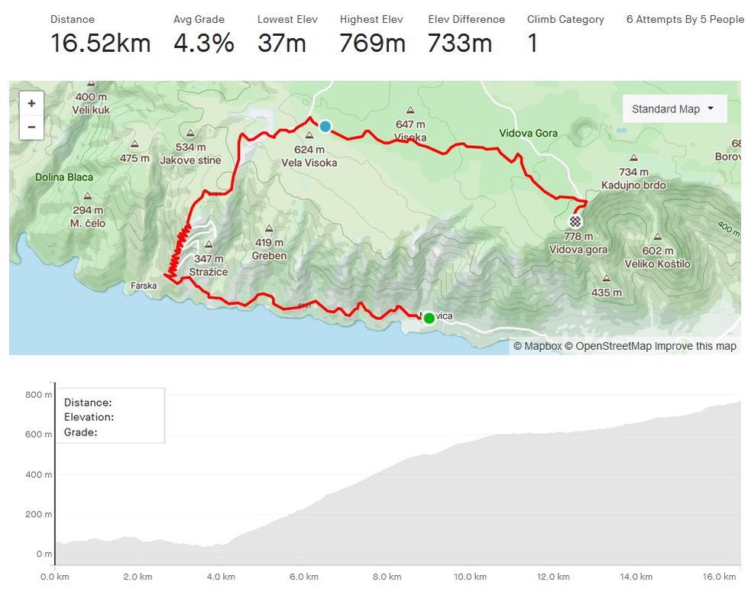
ZLATNI RAT – ZATVORENA VOŽNJA DO MURVICE – START – FARSKA – OBRŠJE – VISOKA - VIDOVA GORA (778)

NAGRADE:

- Medalje za prva tri mjesta u svim kategorijama (Hbs)
- Kameni pehari za absolutnog pobjednika/ pobjednicu
- Novčane nagrade za apsolutne pobjednike

DOLAZAK:

Jadrolinija nama omogućava povoljne cijene karta trajekta za učesnike utrke te njihovu pratnju. Popuniti treba obrazac o dolasku osoba i vozila da bi imali pravo na povratne karte za jeftiniji trajekt. Popust mogu koristiti samo osobe i vozila navedena na obrascu popunjenom uz prijavnicu. https://www.stoperica.live

Plovidbeni raspored trajekta:
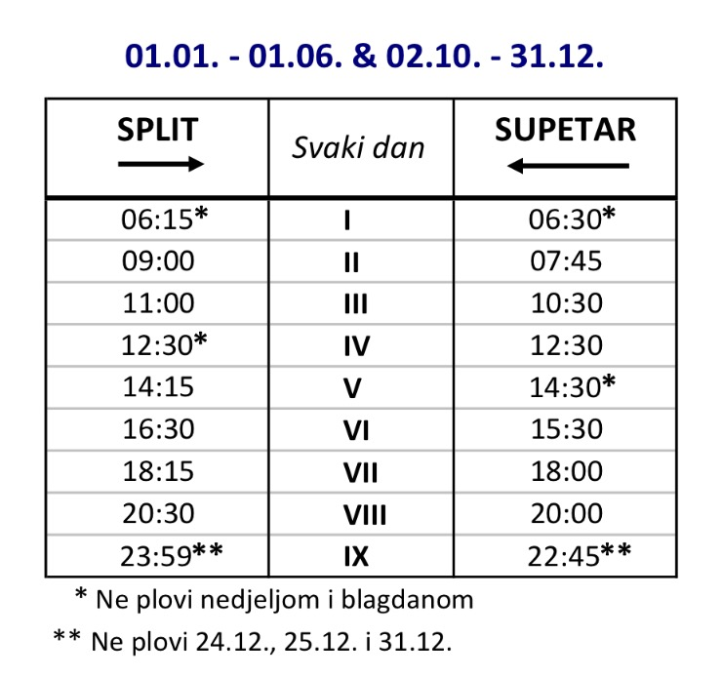

SMJEŠTAJ:

ponuda za smještaj sudionika bike utrke:

Bluesun Hotel Elaphusa 4****
08.-10.10.2021
Polupansion (doručak i večera)

Cijena po osobi i danu u dvokrevetnoj sobi sa HB uslugom – 300 KN
Popust za treću odraslu osobu na dodatnom ležaju – 20%

2 djece do 13,99 godina na dodatnom ležaju – GRATIS

Nadoplata za jednokrevetni smještaj – 50 KN

(Boravišna taksa – uključena)

Rezervacije:
Telefon +385 1 38 44 288
e-mail: reservations@bluesunhotels.com

Parking za učesnike utrke:

Trajektom iz Splita u Supetar i zatim glavnom prometnicom Supetar – Bol.
Dolaskom u Bol na kružnom toku slijediti smjer za Zlatni rat.

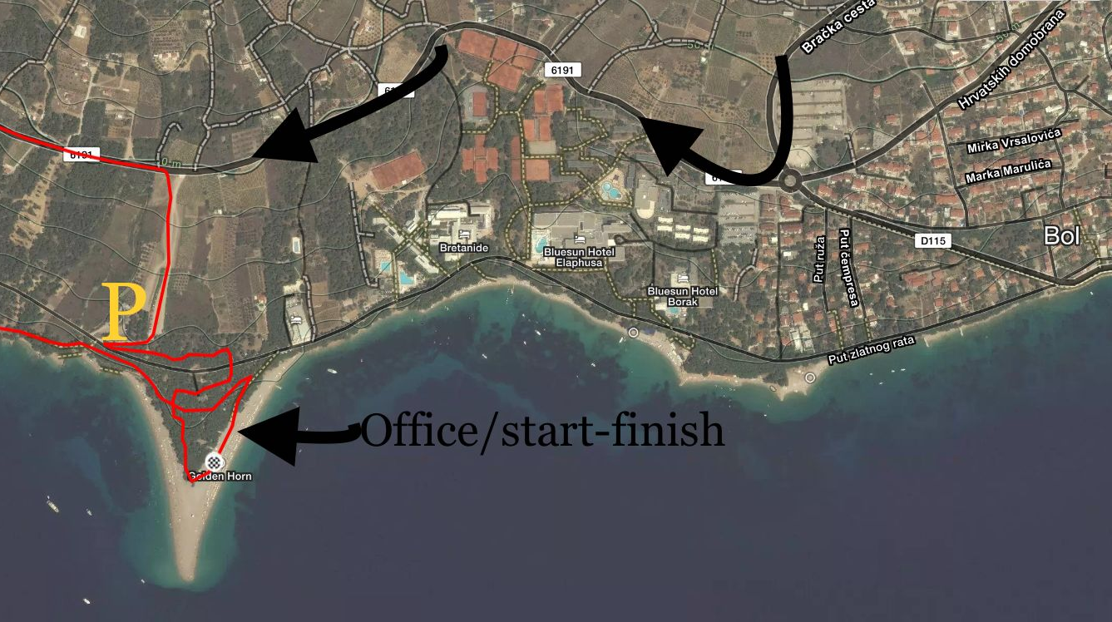

KJD BOL

Rudina 12, 21420 Bol - Brač
OIB 94934210546
žiro račun KJD Bol:
HR58 24070001100658882

www.bigbluesport.com sebastian@bigbluesport.com
sime@bigbluesport.com

